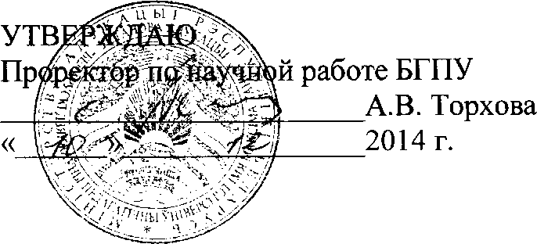

АКТ

о внедрении результатов НИР

Настоящий акт составлен об использовании в учебном процессе разработки, включающей анализ состояния педагогического образования в Республике Беларусь, странах СНГ, мире; материалы Концепции развития национальной системы высшего педагогического образования на 2015-2020 гг. и программы ее реализации; требования, предъявляемые к аттестации будущих педагогов, выполненной по теме НИР «Разработка Концепции развития национальной системы высшего педагогического образования на 2015-2020 годы и программы ее реализации», номер госрегистрации 20140764, номер темы 780.

Разработка использована в учебном процессе кафедры педагогики с сентября 2014 г. в ходе изучения дисциплин «Педагогика (Педагогика современной школы)», «Педагогика (История образования и педагогической мысли», «Введение в педагогическую профессию».

Разработка используется в процессе проведения учебных занятий со студентами факультета белорусской и русской филологии, исторического факультета, факультета физического воспитания и позволяет повысить эффективность теоретической и практической подготовки будущих педагогов, расширить кругозор обучающихся в области предстоящей профессиональной педагогической деятельности.

Описание объекта внедрения прилагается и является неотъемлемой частью Акта.

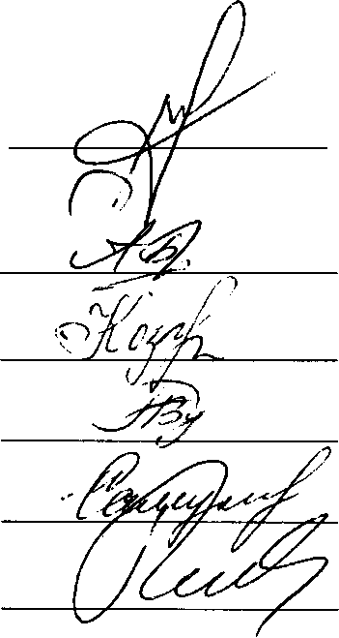

И.И.Цыркун

А.Р.Борисевич

Л.А.Козинец

В.Н.Пунчик

Н.В.Самусева

Л.Н.Тимашкова

Заведующий кафедрой педагогики

Сотрудники, использо­вавшие разработку:

ОПИСАНИЕ ОБЪЕКТА ВНЕДРЕНИЯ

Название разработки: анализ состояния педагогического образования в Республике Беларусь, странах СНГ, мире; материалы Концепции развития национальной системы высшего педагогического образования на 2015-2020 гг.; требования, предъявляемые к аттестации будущих педагогов.

1. Краткая характеристика объекта внедрения и его назначения.

Анализ состояния педагогического образования представлен по следующим основаниям: структура педагогического образования; образовательные стандарты; научно-методическое обеспечение; информационно-образовательная среда; взаимодействие с образовательными учреждениями разного типа; инновационная направленность. Концепция отражает приоритетные направления развития педагогического образования и содержит конкретные мероприятия. В качестве субъектного идеала педагогического образования определен образ педагога- инноватора. Инновационная направленность педагогического образования смещает акценты на личностное и профессиональное развитие педагога, нестандартность мышления, способности к саморазвитию, гибкое самообразование. Требования, предъявляемые к аттестации будущего учителя, представлены как система компетенций в контексте позиций «педагог», «дидакт», «воспитатель» и «инноватор».

Разработанные материалы предлагаются студентам 1-2 курсов факультета белорусской и русской филологии, исторического факультета, факультета физического воспитания, что позволяет повысить эффективность теоретической и практической подготовки будущих педагогов, расширить кругозор обучающихся в области предстоящей профессиональной педагогической деятельности.

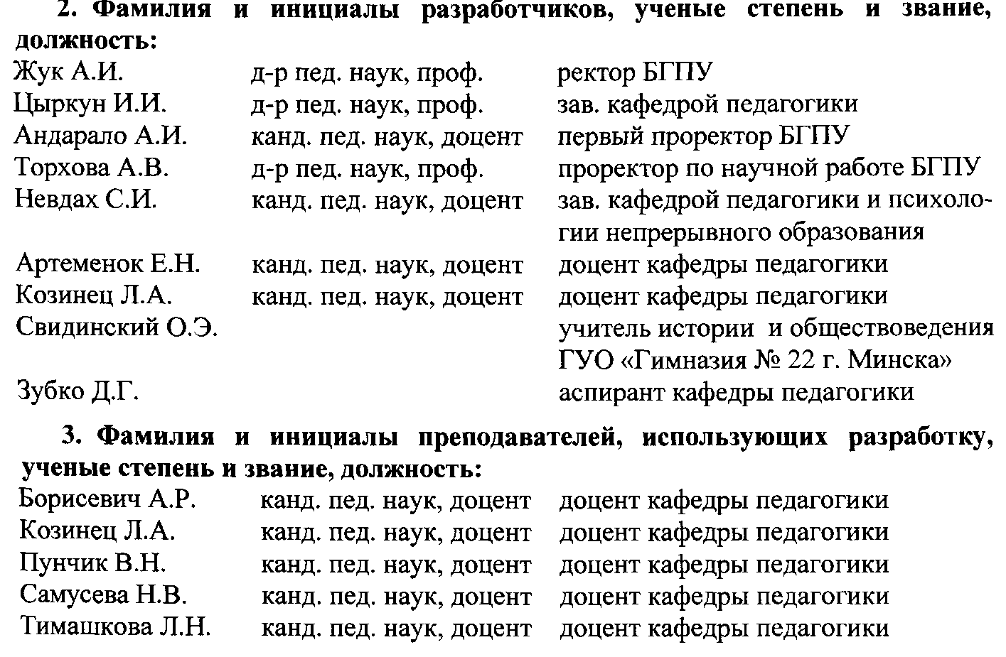

4. Начало использования объекта внедрения: сентябрь 2014 г.

1. Число студентов, пользующихся разработкой - 377.
2. Дата и номер протокола заседания кафедры, на котором разработка рекомендована к внедрению. Протокол от 28.08.2014 № 1.

